閱讀教案設計

書 名 | 爸爸失業了 | 繪圖者 | 王福鈞
作 者 | 馬筱鳳 | 譯者
出版日期 | 2005年11月 | 出版社 | 小兵出版社
ISBN、ISSN | 957– 8624–97–2 | 分類號 | 859.6
適用年齡層 | 10～12歲 | 書構頁數 | 單色/平裝/20.8×15公分共191頁
閱讀層級 | 國小高年級 | 設計者 | 楊國璋
類 型 | 圖書印刷資料：□圖書 ☑中文書 ☑正體 □簡體  □英文書 □其他文體  □期刊文 □圖 □表 □譜  非書媒體資料：□立體資料 □錄音帶 □影片資料  □電子資料 □網站資料 □其他
呈現方式 | □圖畫書 □漫畫書 純文字 □圖表照片 □注音

摘要大意
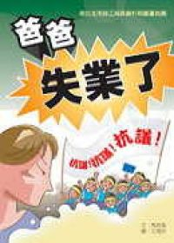
故事主角因為爸爸失業，進入紡織廠勞工的世界，加入對於雇主的抗爭事件，目睹參與抗爭的人從封閉而自我的狹隘天地，學習開放自己，相互學習信賴；從零散的個人結合成集體的力量，對抗龐大的團體。在過程中對人生有所體悟。閱讀本書能讓孩子接觸勞動市場及職場，得到影響一生的重要經驗，成功的跨出社會學習的第一步。
◎教學利用

Key Words  關鍵詞(教學主題相關之意義詞語) |  |  | 十大能力、共通能力
1. 生涯教育 |  | 4. 勞工抗爭 | ☑發展潛能 | □科技資訊 | ☑生涯實踐
2. 失業問題 |  | 5. 行業選擇 | ☑獨立思考 | ☑組織規劃 | ☑團隊合作
3. |  | 6. | ☑鑑賞表現 | ☑尊重關懷 | ☑邏輯能力
新興議題  □環境教育 ☑人權教育 ☑生涯教育  □兩性教育 □資訊教育 □家政教育 |  |  | □主動研究 | ☑溝通分享 | ☑批判力
 |  |  | □國際暸解 | ☑終身學習 | ☑創造力
七大學習領域  ☑語文 □數學  ☑社會 □自然  □藝文 □健體  □綜合 | 多元智慧（能）  ☑語文 □邏輯  □空間 □肢體  □自然 ☑內省  □音樂 ☑人際 |  | 11種大能力：  ☑信心 ☑動機 ☑努力、  ☑責任 ☑主動 ☑毅力、  ☑關懷 □團隊合作、□常識（食衣住行育樂）  ☑解決問題□專 注
◎教學引導：
一、學習目標：
(一) 培養學生的閱讀能力。
(二) 能綜合自己所讀並，發表自己的感想及看法。
(三) 協助學生深度了解自己的興趣及優缺點。
(四) 讓學生體會各行各業的不同及工作的辛苦。
(五) 讓學生對自己人生價值產生思考，並學習解決問題及作決定。
二、教學時間：5節課(語文或綜合活動)。
三、教學年級：國小高年級。
四、相關領域之對應能力指標：
領域/能力指標序號 | 對應能力指標內容
※語文領域
B-2-2-3 | 能發展仔細聆聽與歸納要點的能力。
B-2-2-10 | 能正確記取聆聽內容的細節與要點。
C-2-2-4 | 能說出一段話或一篇短文的要點。
C-2-3-6 | 能談吐清晰，風度良好，言談中肯，並養成說話負責的態度。
C-2-4-9 | 能主動學習充實說話內容。
E-1-7-10 | 學會用自己提問，自已回答的方法，幫助自己理解文章的內容。
E-2-2-1- | 能養成主動閱讀課外讀物的習慣。
E-2-5-9 | 能用心精讀，記取細節，深究內容，開展思路。
E-2-8-5 | 能體會出作品中對週遭人、事、物的尊重關懷。
E-2-8-9 | 能主動記下個人感想及心得，並對作品內容摘要整理。
E-2-10-10 | 能思考並體會文章中解決問題的過程。
※社會領域
1-3-1 | 了解不同生活環境差異之處，並能尊重及欣賞其間的不同特色。
4-3-1 | 說出自己對當前生活型態的意見與選擇未來理想生活型態的理由。
5-3-2 | 了解自己可以決定自我發展，並突破傳統風俗或社會制度期待與限制。
5-3-3 | 了解各種角色的特徵、變遷及角色間的互動關係。
※生涯教育
2-2-2 | 了解工作世界的分類及工作類型。
3-2-1 | 覺察如何解決問題及做決定。
六、延伸閱讀書籍：
1. 代做功課股份有限公司 作者：古田足日 出版社：健行文化出版社
2. 元元的發財夢 作者：曾陽晴 出版社：信誼基金出版社
七、教學活動：
具體目標 | 教 學 流 程 | 教學資源 | 時間 | 教學評量
語文  C-2-2-4  B-2-2-10  E-1-7-10  社會  1-3-1  生涯教育  2-2-2 | 活動一：引起動機  - 準備活動  - 教師於上課前發下行行出狀元學習單請小朋友先行填寫。  - 老師於課堂開始簡單介紹幾個與小朋友生活比較有關的行業如：開麵包店、醫生、謢士、警察、公車司機、電腦;程式設計師、服裝設計師…..等等。  - 於課堂上請小朋友發表自己心目中未來最想做的職業。  - 發展與綜合活動  - 上課發下全班共讀圖書－《爸爸失業了》。  - 請學生快速的瀏覽過全書（教師不給提示）  - 以學生自願或隨機抽籤的方式請學生發表瀏覽書本過程中所得到的資訊，教師一一條列於黑板。  - 教師綜合學生所得的資訊，並給予補充不足的地方。  - 發下【瀏覽學習單】  - 教師一一的以學習單內容逐條說明並帶領學生填達。  - 教師示範開放性的題目（七〜十），引導學生以先備知識擴展想像。  - 完成學習單（可以當作作業回家完成）  - 教師請小朋友先行回家閱讀本書1至101頁。  第一節結束 | 【行行出狀元學習單】（附件一）  .籤筒  爸爸失業了書本每人一本  【瀏覽學習單】(附件二) | 7分鐘  5分鐘  28分鐘 | 能完成學習單。  小朋友能發表自己未來想做的職業。
語文  E-2-5-9  E-2-8-9  F-2-4-3  F-2-4-4 | 活動二：尋求閱讀重點(1)  - 準備活動  - 教師將全書分成二十個章節段落，選定一至九章節(從「爸爸失業了」到「來自台東的饅頭姐姐」1至101頁)，小朋友能針對這些章節回家先行閱讀。  - 教師引導小朋友發表回家閱讀內容之大意。  - 發展活動  1. 教師準備提問單針對一至九章節向小朋友  提問。  2. 提問的內容分三個層次。  第一層次 針對書的內容及情節發問。  第二層次 針對劇中的人物及事件讓小朋友  發表自己的觀點及看法。  第三層次 針對小朋友如果你是劇中的人物  你會怎麼做來提問。  針對這些提問小朋友發表自己的看法。  - 綜合活動  - 教師針對小朋友的發問給予回饋及歸納。  第二節結束 | 發問問題如附件三 | 5分鐘  10分鐘  10分鐘  10分鐘  5分鐘 | 能熟讀指定範圍文章。  小朋友能發表所讀內容之大意  小朋友能回答教師的提問  小朋友能綜合所學，並學會如何思考解決問題
語文  B-2-2-3  E-2-8-9  E-2-5-9  E-2-10-10  F-2-4-4  社會  1-3-1  5-3-3 | 活動三：尋求閱讀重點  - 準備活動  - 教師請小朋友回去閱讀十至二十章節部份(從「爸爸上法院」到「人生寶貴的一課」102頁至189頁)。  - 發展活動  1. 教師準備提問單針對十至二十章節及190頁  之附錄「討論活動」內的問題提問向小朋  友提問。  2. 提問的內容分三個層次。  第一層次 針對書的內容及情節發問。  第二層次 針對劇中的人物及事件讓小朋友  發表自己的觀點及看法。  第三層次 針對小朋友如果你是劇中的人物  你會怎麼做來提問。  針對這些提問小朋友發表自己的看法。  - 綜合活動  - 教師針對小朋友的發問給予回饋及歸納。  - 教師發下各行各業甘苦談學習單請小朋友回家於下節上課前先行完成。  第三節結束 | 發問問題如附件四  【各行各業甘苦談】學習單  如附件五 | 5分鐘  10分鐘  10分鐘  10分鐘  5分鐘 | 能熟讀指定範圍文章。  小朋友能發表所讀內容之大意  小朋友能回答教師的提問  小朋友能綜合所學，並學會如何思考解決問題
語文  B-2-2-3  E-2-4-7  E-2-5-9  E-2-8-9  E-2-10-10  F-2-4-4  社會  1-3-1  4-3-1  5-3-2  5-3-3  生涯教育  2-2-2  3-2-1 | 活動四：各行各業甘苦談  - 準備活動  1.小朋友能完成各行各業甘苦談學習單。  2.老;師事先準備一項職業之甘苦談，先行發表  做為本節課之引導。  - 發展及綜合活動  1.請小朋友以組的方式跟其他小朋友分享自己  訪問的內容及感想。  2.各組派一位代表上台發表自己訪問的內容及  感想。  3.老師針對小朋友發言將各行各業的辛苦作  一歸納，讓小朋友了解各行各業都有其辛苦  的地方，最後引導小朋友將內心的感激寫下  來。  第四節結束 | 各行各業甘苦談學習單 | 6分鐘  12分鐘  15分鐘  7分鐘 | 能完成學習單。  能投入分組討論。  能有效的以任何一種心得方式表達感想。  能將訪問的內容上台發表。  能專心傾聽教師所歸納之內容。
語文  E-2-8-5  E-2-8-9  E-2-10-10  社會  5-3-3  生涯教育  3-2-1 | 活動五：讀書心得的寫法  - 準備活動  - 發下「讀書心得」學習單。  - 發展活動  - 教師以舉例的方式一一解說讀書心得中的各個欄位的寫法。  - 教師出示之前優異的讀書心得作品讓小朋友作一觀摩。  - 教師再針對《爸爸失業了》書中大意內容及前幾節所討論內容做一提醒，。  - 請小朋友填寫學習單各項內容。  - 教師批閱。  - 綜合活動  - 教師發下批閱後的學生學習單。  - 教師解說批閱全班練習後綜合所得的優、缺點，並且舉實例說明。  第五節結束 | 【讀書心得】學習單  如附件六 |  | 能認真聽教師說明學習單各欄位的填法。  能完成【讀書心得】學習單。  能仔細聆聽學習別人的優點。
七、參考資料：
1. 兒童深耕閱讀教育網http://reading.tp.edu.tw/TeachingPlan_List.aspx吳興國小《爸爸失業了》教案
2.小兵出版社網站

附件一

行行出狀元

小朋友，請你將下列各種行業各寫出一種代表的職業，並且介紹它的工作內容。

我最愛的 | 運輸業 | 軍公教 | 航太工業 | 商 業 | 服務業 | 營造業 | 商 業 | 金融業 | 資訊業 | 農 業 | 行 業
 |  |  |  |  |  |  |  |  |  | 果農 | 代表職業
 |  |  |  |  |  |  |  |  |  | 種植西瓜、水蜜桃等各種水果，供人民食用。 | 工 作 內 容

家長簽名：
附件二
瀏覽學習單
1.所謂的「瀏覽」就是將書本從外面到裡面、從上到下、從前到後一一的用眼和心很快的大致「看」過一遍。看的目標包括了文章（書本）標題、次標題、出版資料、目次（目錄）、插圖、圖表、專家的介紹、書的摘要……等等。
2.重要的是你要從這些資訊中找到一些幫助你認識這本書的線索。
3.瀏覽時應該要一口氣的快速翻閱整本書，而且以很快的速度大致看看這本書要講的是什麼。

- 請完成下列的瀏覽資訊
- 書名：________________________作者（包括譯者）：_____________________________
- 出版社：__________________________出版日期：_______________________________
- 本書的總頁數：________________這本書是哪一類的：_________________
- 有沒有分章節？分幾章節？_______________________________________
- 有誰為這本書寫評介或是讚美本書（寫出介紹者姓名）。____________________________
- 這本書有得獎嗎？什麼獎？____________________________________________________
- 這本書有沒有書腰？ 書腰主要介紹什麼？
- 從評介者的介紹中你可以得到這本書大概是要說些什麼嗎？________________________________________________________________________________________________________________________________________________________
- 看一看目錄，你想一想這本書可能是要說什麼故事？
________________________________________________________________________________________________________________________________________________________
- 請從人物介紹中再來猜一猜這本書要告訴你什麼？
________________________________________________________________________________________________________________________________________________________
- 請你利用上面的資訊，試著用最簡短的字數寫出這本書可能要說的故事。.
________________________________________________________________________________________________________________________________________________________
附件三
「爸爸失業了」到「來自台東的饅頭姐姐」發問問題
提問：
第一層次：
- 書中主角的爸爸是做什麼工作的？
- 書中是誰上了電視？
- 弟弟看到爸爸上電視後的反應是怎樣？
- 媽媽為什麼每天都要去醫院照料爸爸？
- 媽媽收到的信是從哪裡寄來的？為何該處要寄信給爸爸？
- 媽媽收到信之後為何心事重重？
- 小麗和弟弟去市場時，弄丟了什麼東西？最後在哪裡找到了？
- 弄丟東西事件中，弟弟和小麗的心情和態度一樣嗎？請說明。
- 小麗、弟弟和媽媽在服裝連鎖店前遇見了誰？
- 麗珠阿姨是第一次遇見小麗和弟弟嗎？
- 請試著描述麗珠阿姨的奮鬥歷程？
- 大多數的紡織公司會如何降低公司的成本？

第二層次：
- 在此章節的描述中，你覺得弟弟和小麗是一個怎樣的孩子？請說出理由。
- 你認同麗珠阿姨對於心心紡織廠事件的看法嗎？
- 你覺得麗珠阿姨是一個怎麼樣的人？
- 為何麗珠阿姨分析完老闆賺錢的方法後，媽媽和麗珠阿姨兩人就變得較無話可說？
- 你覺得麗珠阿姨現在和以前有什麼地方不一樣？
- 從得書中主角的爸爸的各種作為你筧得他是個什麼樣的人呢？
- 你覺得書中紡織廠的老闆是個怎麼樣的人呢？
- 你知道有什麼保障勞工的條文嗎？

第三層次：
- 你曾經有過因某事而心事重重嗎？那是一個怎麼樣的事件？你如何處理？
- 聽到他人對自己的讚美時，你會有何感覺？請試著描述當下的感受。
- 你有掉東西的經驗嗎？當時你的心情如何？結果如何？
- 你覺得照顧他人的感覺如何？是一個怎樣的經驗？
- 完美的家庭和鼎盛的事業你會選擇哪一個？為什麼？
- 同一件事情從不同角度切入會有不同的看法，在你生活週遭曾發生類似的事情，而引起很大的爭議嗎？
- 聽到稱讚會使人心花怒放，在印象中，誰對你的稱讚讓你印象深刻或讓你有所改變？
- 你曾經說過什麼讚美的話，而改變對方的心情嗎？
- 當你發現自己弄丟東西時，你會如何處理？
- 假若今天你是心心紡織廠的老闆，你會如何跟員工解釋你關廠的目的？你會有什麼樣的相關措施來完成關廠的目的？
- 當家中出現某些困難讓爸媽困擾不已時，你會如何做？
- 麗珠阿姨從地攤小販變成一家精品店的老闆，是什麼樣勇氣讓麗珠阿姨願意在完全不懂精品、不懂推銷的情況下，用龐大的資金頂下一家店面？假若是你，你會像她一樣嗎？
- 地攤、夜市可說是台灣文化之一，此吸引許多的觀光客或消費者，假若今天取締地攤淨空道路，還給居民一個整齊的市容，你覺得如何？
- 妳覺得那是ㄧ通什模樣的神秘電話？
- 面對老闆的，你比較贊成爸爸或媽媽的做法？問什麼？

附件四
「爸爸上法院」到「人生寶貴的一課」發問問題
提問：
第一層次：
1. 誰凶惡的板起臉，打算趕走抗議的人潮？
2. 總指揮在攝影機的前面，對著保全人員大喊了什麼？
3. 保全人員為什麼不敢在大眾媒體前面對爸爸動粗？
- 黑頭車來的時候，門一打開是誰來了？
- 老闆看到了大家，為什麼臉立刻垮了下來？
- 老闆走了後，大家喊了什麼口號？
- 新聞如何播報這次的抗議活動？
- 新聞替這個抗爭活動下了什麼樣的結論？
- 就如同新聞所下的結論一樣，老闆那邊做了什麼樣的回應？
- 因為公司方面做了回應，所以大家決定如何慶祝？在什麼時間慶祝？
- 為了慶祝總經理的來電，勞工們決定舉辦一場晚會，為了表示對晚會的重視，徐小麗和媽媽、弟弟分別做了哪些事情？
- 有哪些人參加了這個晚會？
- 首先帶著吉他上台的人是誰？他有什麼樣的裝扮？
- 胡花姊姊唱了哪些歌曲？
- 從胡花姊姊唱的歌曲裡，我們可以知道她的家鄉在哪裡？
- 胡花姊姊退場後，換誰上場？他有什麼樣的裝扮？
- 在胡花姊姊退場之後，只有一個人上台嗎？還是很多人呢？有哪些人？
- 這些人上台做什麼？他們演的戲跟什麼有關？
- 他們演的戲當中，這些人在什麼樣的工廠上班？為什麼他們的工廠要關門了？那為什麼老闆要賣土地？
- 徐小麗覺得這齣戲好笑嗎？為什麼？叔叔阿姨覺得有趣嗎？為什麼？
- 徐小麗為什麼會覺得很納悶，以為要搬家了？
- 走在徐小麗前面的男孩，拿著上面寫著&#65282;尊嚴&#65282;的鼓，一邊敲，一邊高喊哪些話？
- 抗議隊伍經過街道時，小孩和成年人的反應有什麼不同？
- 形容一下他們被攝影機團團包圍時的感覺是什麼？
- 副指揮點了誰起來說自己的心聲？內容是什麼？
- 傍晚下班後大家準備睡在哪裡？小麗的感覺怎麼樣
- 抗議的第二天，發生了什麼事讓勞工團體不得不離開？
- 突如其來的轉變，總指揮的決定是什麼？
- 這一場抗議的結果如何？
- 抗議結束後，回到家的小麗的心情是如何？
- 當老師宣布舉行演講比賽時推派人選，誰主動舉手參加？
- 小麗的爸爸在失業後，生活作息有哪些改變？
- 小麗的演講搞中提到，學生參加社會運動的理由是什麼？
- 李光華同學說長大後要認真賺錢當怎麼樣的老闆呢？
- 小麗決定長大後要當什麼？

第二層次：
- 你覺得老闆看到大家的抗爭，心裡有什麼感覺？
- 你覺得他們的抗爭是正確的嗎？
- 在新聞媒體之下，保全人員不敢對抗議的民眾動粗，因此，這代表新聞媒體的力量很大，大家都很怕它嗎？還是有其他的原因呢？說說看你的想法？
- 對於這個晚會，你有什麼感覺？
- 你覺得胡花姊姊是個什麼樣的人？
- 在徐小麗的眼中，她覺得這是一齣有趣的戲，但叔叔阿姨卻淚流滿面，你對這齣戲的感覺是什麼？
- 你覺得徐小麗上街遊行是怎麼樣的心情？為什麼？
- 你認為大多數的成年人，為什麼露出冷漠的表情？甚至拋出厭惡的白眼？
- 聽了老伯伯和打鼓男孩說的話，你對工廠老闆的感覺是什麼？
- 你認為「蝦米不敵鯨魚」用來形容這次的抗爭活動適切嗎？
- 當老闆派人來清洗大樓時，抗爭的那群人心情如何？
- 你認為這場抗爭的結果是成功還是失敗？
- 你認為小麗為什麼主動舉手參加演講比賽？
- 看完小麗的演講搞，你認為小麗的收穫是什麼？

第三層次：
- 你看過類似的抗爭嗎？那些人是為了什麼而抗爭呢？
- 爸爸媽媽有參加過類似的抗爭嗎？你對抗爭的感覺是什麼？
- 在什麼樣的情況下才會有抗爭呢？你認為抗爭一定是對的嗎？還是抗爭一定是不對的呢？
- 如果老師今天作業出太多，你會怎麼做？
- 如果爸爸媽媽每次都偏袒弟弟跟妹妹，覺得你年紀比較大，就應該讓他們，你該怎麼辦？
- 經過我們的討論，你覺得新聞媒體有權利可以報導所有他們想報導的事情嗎？
- 你曾經上台表演嗎？是什麼樣子的表演性質？你是為了什麼而上台表演？
- 你有親自看過勞工上街頭的情形嗎？或是從看過勞工抗爭的新聞？
- 如果你的親戚或家人因為工廠惡意倒閉失業了，你會不會願意幫忙他們？
- 經過這樣的討論後，你對那些上街頭抗議的人有沒有不同的想法和看法？
- 如果你是小麗，這一路走來的心路歷程有哪些轉變？
- 你認為書中的老闆對待勞工的做法如何？
- 你最喜歡書中的哪些角色，為什麼？
- 如果你的家人失業了，你能做些什麼？
各行各業甘苦談
- 請寫出六種和自己生活有關的行業。
行業名稱 | 與我的關聯性
- 請寫出你的專長及興趣並寫出你將來想從事的行業，並說明為什麼想選擇這個行業的理由。
我的專長
我的興趣
最想從事的行業 | 選擇這個行業的理由
- 甘苦談：請選擇訪問一個你的家人，他（她）所從事的職業
及這個職業的甘與苦各是在哪裡？
職業：
甘：

苦：

第 篇
我愛閱讀
附件六
今天是 年 月 日星期 我是：
●書名 | ●出版社 | ●作者
- 全書共有 頁 定價 元
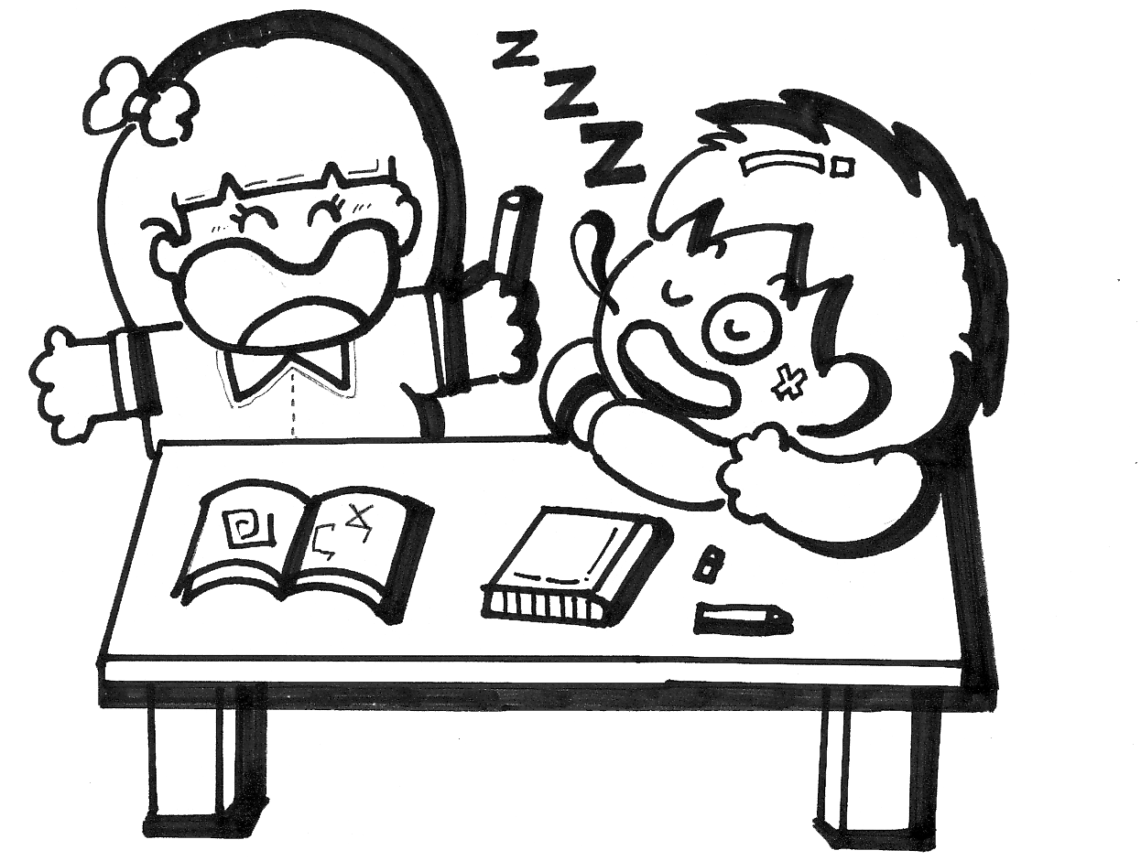
●這本書是屬於…
□ 0總類 □ 1哲學類 □ 2宗教類 □ 3自然科學類
□ 4 應用科學類 □5 社會科學類 □6 中國史地類
□ 7世界史地類 □8語文類 □9美術類
●這本書中我不認識的新字有【寫法例如：王、天、器、游】
、 、 、 、 、 。
成語有 、 、 、 。
優美的詞句有 、 。
- 這本書的主旨或大意是：

看了這本書後給我印象最深刻的或者感想是： |  |  | 家長簽名  老師簽名

